МИНОБРНАУКИ РОССИИ

Федеральное государственное бюджетное образовательное учреждение высшего образования

НИЖЕГОРОДСКИЙ ГОСУДАРСТВЕННЫЙ ТЕХНИЧЕСКИЙ

УНИВЕРСИТЕТ им. Р.Е.АЛЕКСЕЕВА

Институт радиоэлектроники и информационных технологий

Кафедра прикладной математики

Лабораторная работа №5 «Системы контроля версий»

(наименование темы проекта или работы)

ПОЯСНИТЕЛЬНАЯ ЗАПИСКА

к лабораторной работе

(курсовому проекту, ОТЧЕТ по лабораторной работе)

по дисциплине

Основы информатики

(наименование дисциплины)

РУКОВОДИТЕЛЬ:

________________ Степаненко М.А.______

(подпись) (фамилия, и.,о.)

СТУДЕНТ:

________________ Синяков Я.С._________

(подпись) (фамилия, и.,о.)

22-ПМ-2

(шифр группы)

Работа защищена «___» ____________

С оценкой ________________________

**Задание на лабораторную работу №5**

**«Системы контроля версий»**

Задание на лабораторную работу:

1. Зарегистрироваться на GitHub
2. Скачать и установить Git Bash
3. Создать свой репозиторий и залить свои лабораторные работы на GitHub

Цель: познакомиться с системой контроля версий GitHub

Ход работы:

1. Был скопирован репозиторий Autumn_22 в мой аккаунт на GitHub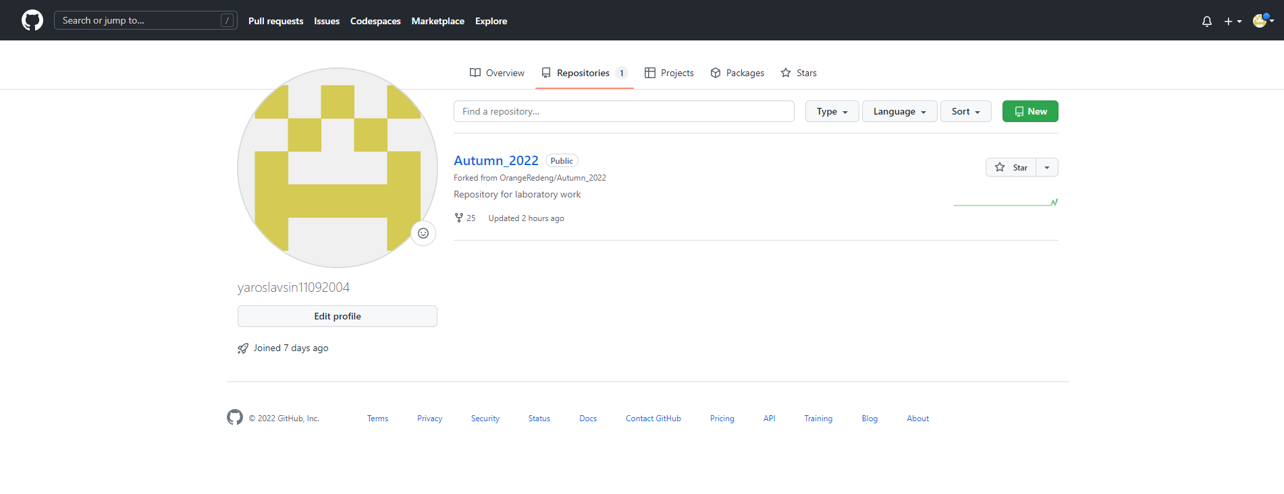
2. Был клонирован на рабочий стол репозиторий

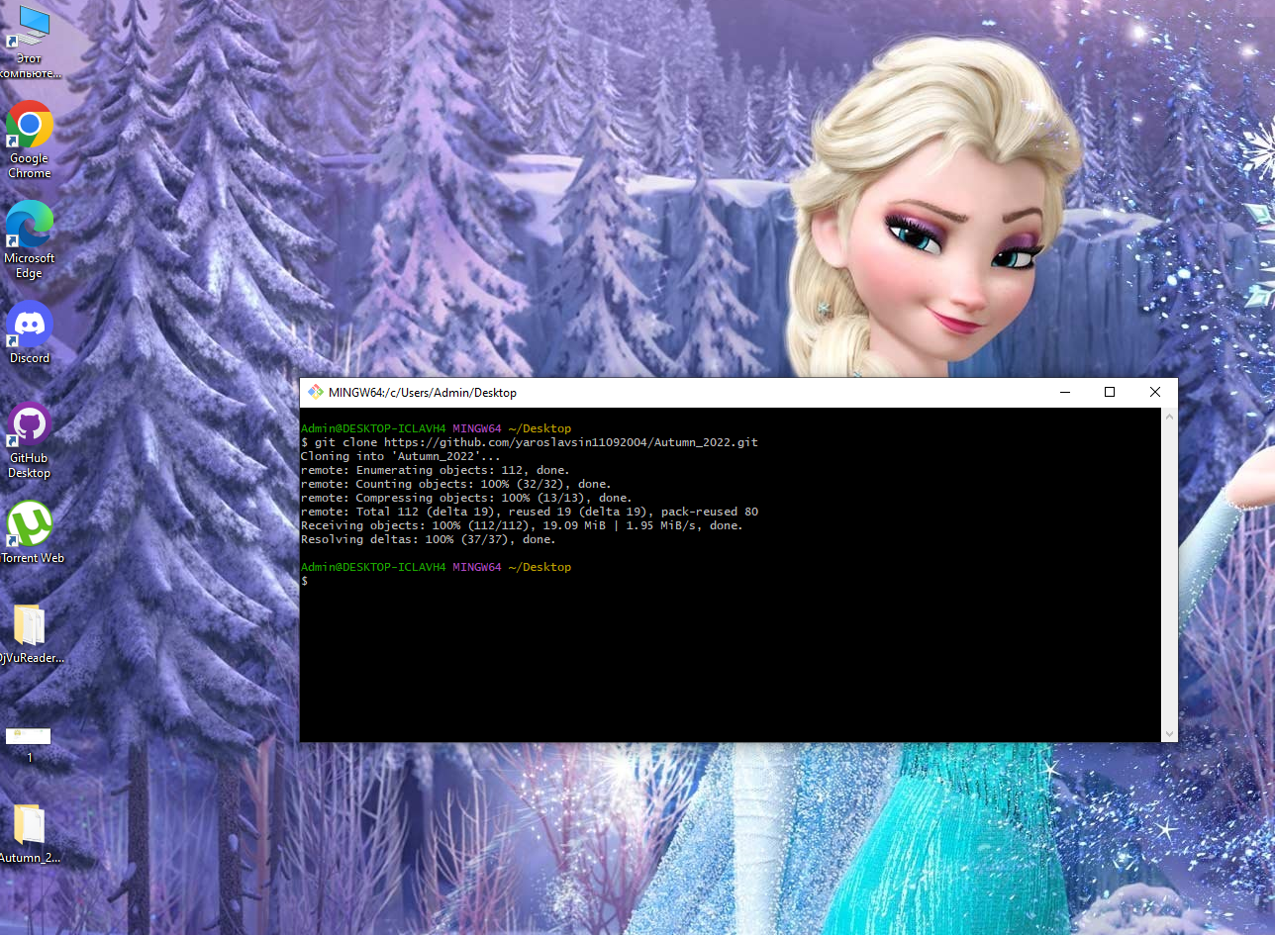

1. Была создана новая ветка и добавлены в новый репозиторий лабораторные работы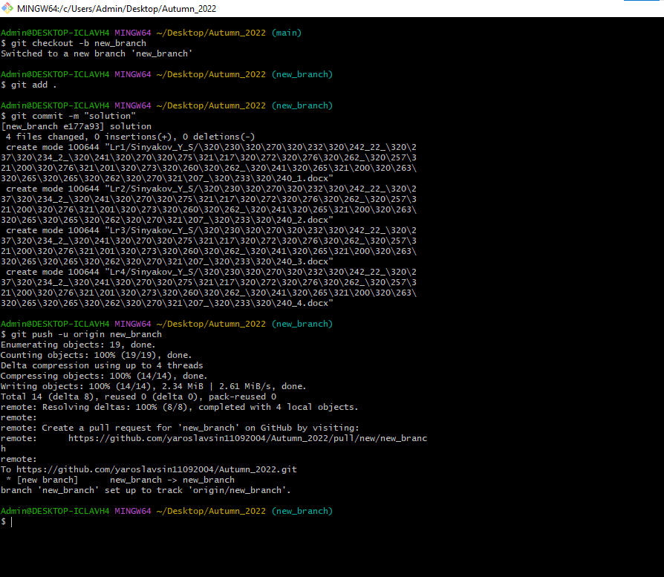

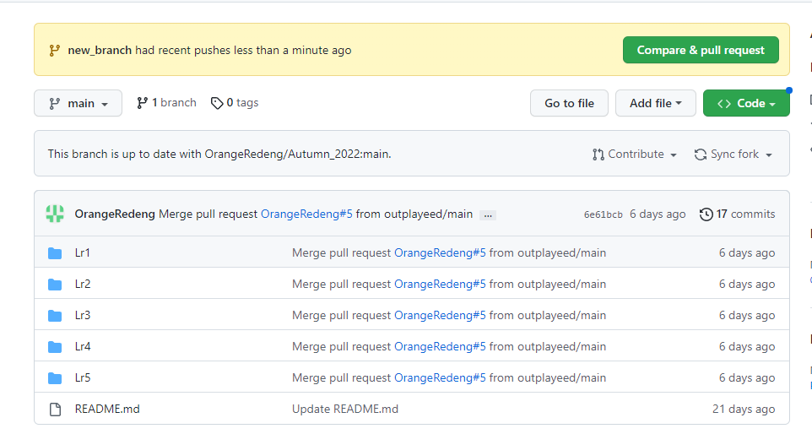

Вывод: в ходе лабораторной работы познакомился с системой контроля версий.